Утверждаю
Заведующая МБДОУ
«Детский сад №3 с. Октябрьское»
__________ Тасоева Р.Г..

КВН по безопасности
(между первоклассниками и старшей группой детского сада)

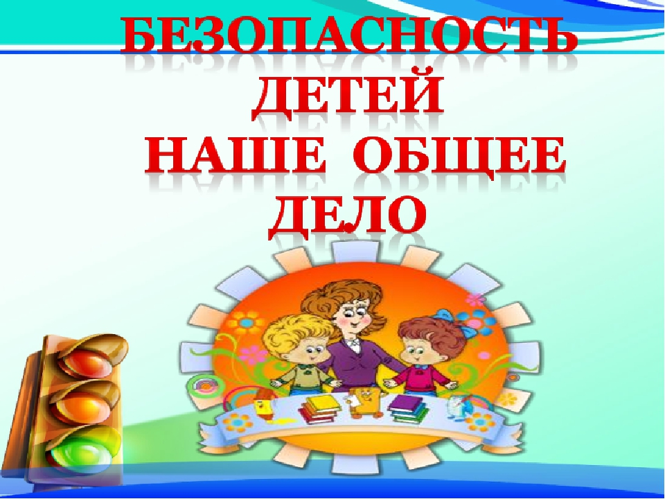

Апрель 2021г
Цель: Формирование знаний о правилах безопасного поведения в различных опасных жизненных ситуациях у детей старшего дошкольного возраста
Задачи:
- Обобщить представления детей о безопасном поведении на улице, дома,
во дворе.
- Побуждать интерес к решению разных ситуаций.
- Развивать внимательность, активность, смекалку, находчивость, мышление.
- Развивать физические качества: быстроту, ловкость.
- Воспитывать культуру взаимоотношений. Развивать чувства коллективизма, ответственности, выдержку.
Ход занятия:
1 Ведущий: Добрый день дорогие ребята, уважаемые гости! Мы рады всех вас видеть. Сегодня мы проводим КВН между будущими школьниками и первоклассниками. Тема нашего КВНа «Безопасность».
2 Ведущий: Ребята, нас окружает очень много опасностей: в природе, на улице, дома. Нам с вами необходимо подготовиться к встрече с различными опасными жизненными ситуациями, чтобы, впоследствии, легко справляться с ними. А для этого, вспомним о правилах безопасного поведения, а заодно посмотрим, какая команда заслуживает звание самой дружной, весёлой и находчивой.
1 Ведущий: У нас сегодня КВН для тех, кто любознательный.
У нас сегодня КВН очень познавательный.
2 Ведущий: Клуб веселых,
Клуб задорных,
Клуб находчивых ребят.
Две команды наших сборных
Начинают свой парад.
1 Ведущий. А соревноваться будут две команды: «Смелые» и «Отважные»
Давайте поприветствуем команды. (Под аплодисменты заходят в зал команды и выстраиваются друг против друга).
Приветствие команд.
Капитан команды: Команда -
ВСЕ «Смелые»
Капитан: К соревнованиям
ВСЕ: Готова
Капитан: Наш девиз:
ВСЕ: Правила, мы знаем,
Просто высший класс!
Если захотите,
Мы научим вас!
Капитан команды: ФИ
2 Ведущий. Поприветствуем команду: «Отважные»
Капитан команды: Команда
ВСЕ: «Отважные»
Капитан: К соревнованиям
ВСЕ: Готова
Капитан: Наш девиз:
ВСЕ: Мы настроены серьезно
Хоть и выглядим не грозно.
За победой в добрый час,
Обойдем сегодня вас!
Капитан команды: ФИ
1 Ведущая: Спасибо за приветствие. Команды, прошу занять свои места.
Пусть вам сопутствует удача!
2 Ведущая: А теперь разрешите представить наше уважаемое жюри
Представление Жюри.
- Зав ДОУ _______________________________________________________
- Учитель МБОУ__________________________________________________
- Представитель ГИБДД ____________________________________________
- Представитель МЧС ______________________________________________
- Ст. воспитатель __________________________________________________
- ________________________________________________________________
1 Ведущий: Итак, мы начинаем КВН! Наш КВН разделим на несколько частей:
- знание правил дорожного движения
- правил пожарной безопасности
- правил безопасного поведения дома и на улице
2 Ведущий: Начинаем со знания ПДД
Первый конкурс «Разминка» (на быстроту реакции)
Я буду по очереди спрашивать каждую команду, а вы отвечайте словами
«Да» или «Нет»
- Вы переходите дорогу на красный свет? «Нет»
- Вы катаетесь на самокате во дворе? «Да»
- А правда ли, что вы переходите дорогу на зеленый свет светофора? «Да»
- Вы играете на проезжей части? «Нет»
- Здесь есть дети, которые могут прокатиться на транспорте, прицепившись к нему? «Нет»
- А как вы думаете, знак «Пешеходный переход» нужен? «Да»
- Вы перебегаете улицу, где попало? «Нет»
- Вы высовываетесь из окон транспорта? «Нет»
- На велосипеде вы катаетесь на дороге? «Нет»
- Вы в автобусе едите мороженое, грызете семечки? «Нет»
- На улице держите маму за ручку? «Да»
- Вы слушаетесь во всем взрослых? «Да»
Второй конкурс: «Пассажирский – специальный транспорт»
1 Ведущий: (на полу лежат картинки «Транспорт», одна команда выбирает пассажирский, а другая - специальный транспорт)
Третий конкурс: «Вопрос - ответ»
(Командам поочередно задается вопрос, за каждый правильный ответ команда зарабатывает 1 балл)
2 Ведущий.
1. Как называют людей, идущих по улице? Пешеходы.
2. Какая часть улицы предназначена для пешеходов? Тротуар.
3. Как пешеходы должны идти по тротуару? С правой стороны.
4. Какие виды светофоров вы знаете?
5. Что означает красный сигнал светофора? Движение запрещено.
6. Какой сигнал светофора разрешает движение? Зеленый сигнал светофора.
7. Где чаще всего можно увидеть светофор. На перекрестке.
8. Что такое перекресток? Пересечение дорог.
9. На какой сигнал светофора надо переходить улицу? (зеленый)
10. Дорожный знак, который ставят у детских садов и школ? («Осторожно, дети!»)
11. Человек, идущий по тротуару? (пешеход.)
12. Человек, едущий в транспорте, но не управляющий им? (пассажир)
13. Место для ожидания транспорта? (остановка)
14. Как называются белые линии на проезжей части, по которым можно переходить дорогу (пешеходный переход или зебра)

Пятый конкурс: «Загадочные знаки»
2 Ведущая: Здесь у меня на полу лежат (стоят) дорожные знаки, и ваша задача заключается не просто отгадать загадку, но и найти тот дорожный знак, о котором в этой загадке говорится. Итак, начинаем. Первая загадка.
- Всем знакомые полоски
Знают дети, знает взрослый
На ту сторону ведет
Пешеходный (переход)
- В треугольнике два братца
День-деньской куда-то мчатся.
Мы вопрос поставим так:
Что он значит, этот знак? …. (осторожно, дети)
- В голубом иду я круге
И понятно всей округе,
Если вдуматься немножко – … (пешеходная дорожка)
- Кто-то землю тут копает.
Что за странный человек?
Ни прохода, ни проезда
Здесь уже, конечно, нет (дорожные работы)
- У посадочной площадки
Много взрослых и ребятки.
Пассажиры транспорт ждут
И не балуются тут (Автобусная остановка)
- Что за знак дорожный:
Красный крест на белом? (пункт первой помощи)

1 Ведущий: Седьмой конкурс – «Собери пазлы» (выполняют все дети, раздаются разрезные картинки)

Конкурс «Автомульти)
2 Ведущий. 1. На чем ехал Емеля к царю во дворец? (Печка).
2. Любимый вид транспорта кота Леопольда? (Велосипед).
3. Какой подарок сделали родители дяди Федора почтальону Печкину? (Велосипед).
4. На чем приехала Золушка на бал?
5. Во что превратила добрая фея тыкву для Золушки? (Карету).
6. На чем летал Аладдин? (Ковер-самолет).
7. На чем катался Кай из сказки «Снежная королева»? (Санки).
8. Личный транспорт Бабы Яги? (Ступа).:

1 Ведущий: Ребята, теперь поговорим о пожарной безопасности
Вопрос - ответ
1 Ведущий. 1. Чтобы не было огня, не играйте вы в меня. Я — огня сестричка маленькая... (спичка).
2. Дым увидел — не зевай, нас скорее вызывай (пожарные).
3. Где с огнем беспечны люди, обязательно он будет (пожар).
4. Кто меня не бережется, так тот скоро обожжется (огонь).
5. При пожаре не сидим, набираем... (01).
6. Шипит и злится, а воды боится, с языком, а не лает, без зубов, а кусается (огонь).
2 Ведущий 1. Всякий ли пожар можно тушить водой? Почему?
2. Какой вред наносит огонь, когда вырывается из-под контроля человека?
3. Что входит в первичные средства пожаротушения?
4. Как нужно выходить из задымленного помещения?
5. Как тушить загоревшуюся одежду на человеке?
6. Кто такой пожарный?
7. Какого цвета пожарная машина? Почему?
9. Что нужно сообщить в службу спасения в случае возникновения пожара?
10. Главное правило человека при пожаре (спокойствие, не растеряться)
Физминутка
__________________________________________________________________________________________________________________________________________________________________________________________________________________________________________________________________________________________________________________________________________________________________________________________________________________________________________
Конкурс: «Огонь – друг»
1 Ведущий: Нам без доброго огня обойтись нельзя и дня.
Каждая команда по очереди называет положительные качества огня.
1) При помощи огня можно освещать помещения, улицу и т д.
2) Можно согреться
3) Можно подогреть еду, изготовить ее
4) Может защитить человека от диких животных
2 Ведущий: Конкурс «Собери «угольки»
Каждый участник команды одевает перчатку и бежит, преодолевая на пути препятствия, из кольца, в котором лежат кубики красного и синего цвета, выбирает красный «горячий уголек» и с ним бежит обратно, бросает в ведро с водой. Главное донести и не обжечься.
Объявление итогов жюри.
2 Ведущая: Молодцы! Обе команды правильно ответили на все вопросы.
Игра «Это я, это я, это все мои друзья!»
1 Ведущая: Если вы поступаете согласно правилам, то отвечайте: «Это я, это я, это все мои друзья!», если нет - молчите.
- Кто из вас идет вперед
Только там, где переход?
2. Кто летит вперед так скоро,
Что не видит светофора?
3. Знает кто, что свет зеленый
Означает, путь открыт.
А что желтый свет всегда
О вниманье говорит?
- Знает кто, что красный свет
Говорит – дороги нет?

5.-Кто слушаться старших никак не хотел
И на грузовик налетел
6. Кто от маленькой сестрички незаметно прячет спички?
7. Кто костров не разжигает, и другим не разрешает?
8. Кто из вас, шалит с огнём, утром, вечером и днём?
9. Кто пожарным помогает ,
Правила не нарушает,
Кто пример для всех ребят?
1 Ведущая. Послушаем наше уважаемое жюри.
2 Ведущая Эстафета «Тушение пожара». Участники команд поочередно забрасывают в корзину (очаг пожара) мешочки с песком. Побеждает команда, забросившая большее количество мешочков с песком.
Звучит фонограмма «Капитаны»
1 Ведущий: «Вызов пожарных» (конкурс капитанов)
( приготовить телефон, стол и стул)
Ваша задача вызвать эту службу по телефону, объяснить, что случилось и назвать адрес, свое имя и фамилию.

2 Ведущий: В каждом доме есть предметы, которые могут угрожать здоровью и даже жизни человека, если с ними неправильно обращаться.
Опасные безопасные (картины)
(Команда «Смелые» - выбирает опасные предметы, команда «Отважные» - безопасные предметы)
2 Ведущий: В жизни встречаются не только опасные предметы, но и опасные люди, их называют преступниками. Они могут ограбить квартиру, похитить и даже убить человека.
Сейчас мы посмотрим, умеете ли вы вести себя с незнакомыми людьми.
Безопасность дома
Задания:
- Итак, представь, ты один дома, звонят в дверь: «Здравствуйте, вам телеграмма! Откройте дверь, распишитесь! Взрослые есть дома?»
- Что ты будешь делать?
- Ты один дома, зазвонил телефон: «Здравствуйте, чья это квартира, ты один дома? Какой у вас адрес?».
- Что ты будешь отвечать? (по командно рассказать действия)
2 Ведущий: Перед вами карточки с номерами телефонов, по какому номеру вызвать полицию? – покажите карточку - (02), пожарных? – (01)
Стихи
- Ведущий: Не пускайте дядю в дом, если дядя незнаком!
И не открывайте тёте, если мама на работе.
Ведь преступник, так хитер, притворится, что монтёр,
Или даже скажет он, что пришёл к вам почтальон.
- Ведущий : В жизни всякое бывает, с тем, кто двери открывает.
Чтоб тебя не обокрали, не схватили, не украли,
Незнакомцам ты не верь, Закрывай покрепче дверь.
Ведущий: Молодцы, ребята, (оценка жюри).
1 Ведущий: Но плохие люди могут повстречаться вам и на улице. Чтобы избежать неприятностей, надо очень много знать и соблюдать определенные правила.
2 Ведущий: Назовите добрых и злых героев из сказок, опишите их.
По два героя каждой команде - один злой, другой добрый.
(золушка, Дюймовочка, Снежная королева, баба-яга и т д.)
1 Ведущий: Из сказок вы знаете, что злодеи очень изобретательны и знают тысячу и один способ, как обмануть свою жертву. В жизни преступники не менее изобретательны. Так что же делать, если...
1. Команда «Смелые» «Если на улице кто-то идет за тобой, а до дома еще далеко». (громко звать на помощь, бежать в людное место: к магазину, на остановку).
2. Команда «Отважные»: «Если незнакомые взрослые пытаются увезти тебя силой», (сопротивляться, громко кричать, звать на помощь, убегать).
2 Ведущий: Следующий конкурс-соревнование «Убеги от преступника».
Чья команда справится быстрее, (бег с препятствиями: какая команда быстрее и правильно преодолеет опасную дорогу).
(Жюри оценивает ответы и артистичность).
1 Ведущий: Смотрите! Здесь лежат какие-то вещи: коробка, игрушка, пакет! Могу ли я взять эти незнакомые мне предметы, оставленные кем-то и посмотреть? (ответы детей).
Почему? Проводится краткая беседа: незнакомые предметы могут таить в себе угрозу – взрывное устройство, химические наполнители и т.п.
Вывод: Нельзя брать незнакомые вещи и предметы в руки. При обнаружении незнакомых предметов нужно сообщить об этом взрослым людям
2 Ведущий: Следующий конкурс-соревнование
«Помоги товарищу». По команде первый участник бежит с обручем до ориентира, оббегает его, возвращается к своей команде, берет следующего участника, и они вдвоем выполняют бег. Затем задание выполняет третий, четвертый и т. д. участник.
1 Ведущий: КВН показал, что вы хорошо знаете правила безопасности, но запомните: их надо не только хорошо знать, но и обязательно выполнять!

2 Ведущий: Ну, вот и подходит к завершению наша игра.
А пока жюри считает результаты, мы вспомним, о чём мы с вами сегодня говорили?...Какой конкурс понравился больше всего?... Какой показался самым трудным?... Что помогло победить?...
Вы поняли, что для того чтобы победить, нужно быть дружными и умными, а чтобы наша жизнь была безопасной нужно соблюдать правила безопасности!
2 Ведущий: А теперь перейдём к самому приятному – награждению. Давайте все вместе порадуемся за наших победителей, крикнем им «Ура!» и поаплодируем.
Песня «Солнечный круг» или «О дружбе»
В завершении хочется сказать: Мы желаем вам мира и добра.

